附件：
员工工装报价单
序号 | 名称 | 颜色 | 材质 | 含税单价（元） | 基础工艺及款式参考图
1 | 男/女西装上衣 | 藏青色 | 100%羊毛，270克；绱袖工艺、高档礼服挂面工艺、防止袋盖起翘工艺、永久性抗静电面料工艺、立体模具整烫工艺 |  | 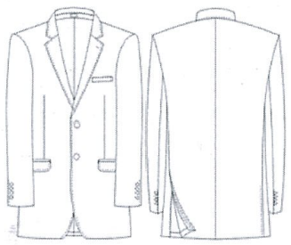
2 | 男/女西裤 | 藏青色 | 100%羊毛，270克；绱袖工艺、高档礼服挂面工艺、防止袋盖起翘工艺、永久性抗静电面料工艺、立体模具整烫工艺 |  | 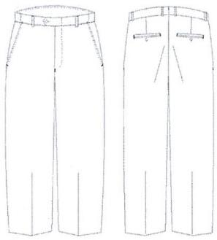
3 | 男/女长袖衬衣 | 白色 | 全棉免烫，130克；1：绱袖工艺、缝边抗皱新型工艺、粘衬防缩定型工艺 |  | 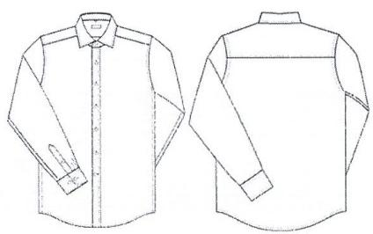
4 | 男/女短袖衬衣 | 白色 | 全棉免烫，130克；1：绱袖工艺、缝边抗皱新型工艺、粘衬防缩定型工艺 |  | 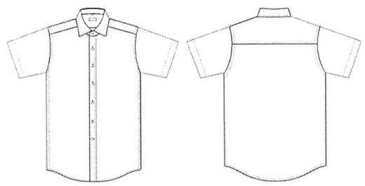

XX公司（盖章）
2025年X月X日

